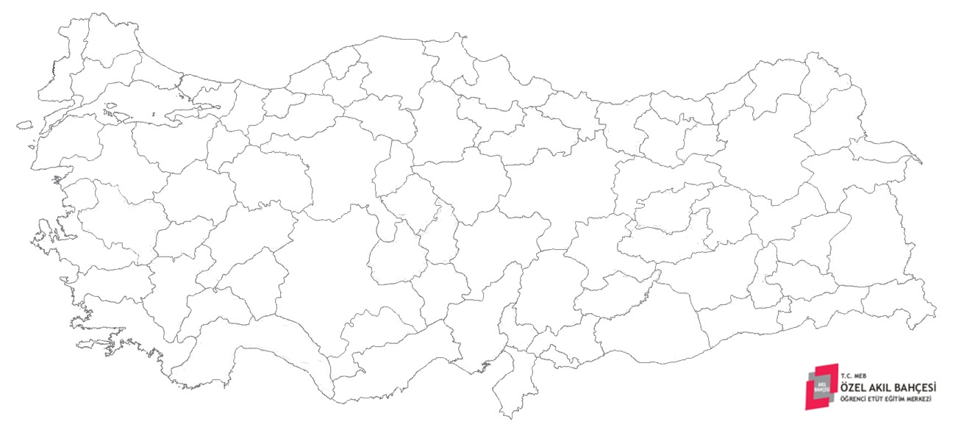

*………………………………………………………………………………………………………………………………………………………………………………………………………………………………………………………………………………………………………………………………………………………………………………………………………………………………………………………………………………………………………………………………………………………………………………………………………………………………………………………………………………………………*

*KURTULUŞ SAVAŞINDA ÜNVAN ALAN İLLERİMİZ*